Харківський національний університет імені В. Н. Каразіна

Факультет комп'ютерних наук

РОЗРАХУНКОВО-ГРАФІЧНА РОБОТА №1

ДИСЦИПЛІНА: «КРОС-ПЛАТФОРМНЕ ПРОГРАМУВАННЯ»

Виконав: студентка групи КС22

Мазуренко Анжеліки

Перевірив: Споров Олександр

Євгенович

Харків

2024

# ЗМІСТ

ЗМІСТ 2

Вступ 3

Основна частина 4

Класи та їх функціонал 4

Висновок 15

Додаток 16

# Вступ

Нашою задачою є створити програмне рішення для представлення функції, заданої різними способами. У створенній системі потрібно зробити рефакторинг, проаналізувавши її недоліки, недоліки її структури з точки зору об’єктно-орієнтованого програмування та вирішити знайдені проблеми. Крім того, прибрати класи, які нам непотрібні, додати нові, покращити структуру проекту та після цього провести реінжиніринг програмного рішення - додати новий функціонал, не зламавши старий.

Мета роботи: згадати основні відомості, вивчені в рамках курсу «Об'єктно-орієнтоване програмування»: основи об'єктно-орієнтованого підходу, особливості застосування абстрактних класів і інтерфейсів, основи роботи з колекціями, основи роботи з файлами (операції читання / запису). Познайомитися з основами чисельних методів і їх реалізацією на основі інтерфейсів.

# Основна частина

# Класи та їх функціонал

У програмі ми маємо 2 пакети:

1.consoleTask

2. GUI

У першому у нас зібрані всі класи функціоналу, а у другому клас відповідальний за графічний інтерфейс.

Почнемо розглядати наші класи з класу FFunction:

***1.Клас FFunction***

Клас FFunction імплементує інтерфейс Evaluatable та представляє математичну функцію e(-a*x2)⋅sin(x), де a - це параметр функції, який можна встановлювати та змінювати через методи setParamFunc та getParamFunc. Також клас містить приклад використання своїх методів у методі main для обчислення та виведення значень функції для заданих значень x та a.

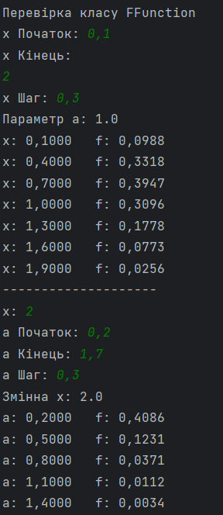

Рисунок 1 – приклад результатів виконання класу FFunction

***2.Інтерфейс Evaluatable***

Інтерфейс Evaluatable надає шаблон для класів, які дають змогу обчислення функцій (чи інших виразів) для заданих аргументів. Класи, які реалізують цей інтерфейс, повинні забезпечити реалізацію методу evalf(double x).

***3.Клас FileManager***

Цей клас FileManager є абстрактним. Він надає загальний функціонал для роботи з файлами.

public static void readFromFile(String fileName, Interpolator listInt).

Цей статичний метод використовується для читання даних з файлу та заповнення об'єкта Interpolator точками даних, представленими у файлі. Він приймає ім'я файлу fileName і об'єкт listInt типу Interpolator, який представляє колекцію точок даних. Метод відкриває файл для читання, зчитує дані рядок за рядком, парсить значення x і y з рядків і додає точки даних об'єкт listInt. Після прочитання файлу, метод закриває його.

public static void writeToFile(String fileName, Interpolator listInt) .

Цей статичний метод використовується для запису даних з об'єкта Interpolator у файл із зазначеним ім'ям fileName. Він відкриває файл для запису, записує заголовок "x,y" у перший рядок файлу, а потім записує кожну точку даних із listInt у форматі "x;y" на окремому рядку. Після запису всіх даних метод закриває файл.

***4. Клас Interpolator***

Також імплементить інтерфейс Evaluatable. Він визначає загальний інтерфейс класів, реалізують різні методи інтерполяції даних. Він містить абстрактні методи роботи з даними інтерполятора, а також реалізацію методу evalf для виконання інтерполяції.

***5. Клас ListInterpolation***

Клас ListInterpolation є реалізацією абстрактного класу Interpolator і містить конкретну логіку інтерполяції даних, а також демонстраційний код у методі main для роботи з інтерполяцією і також використовує клас FileManager для запису та читання даних із файлів.

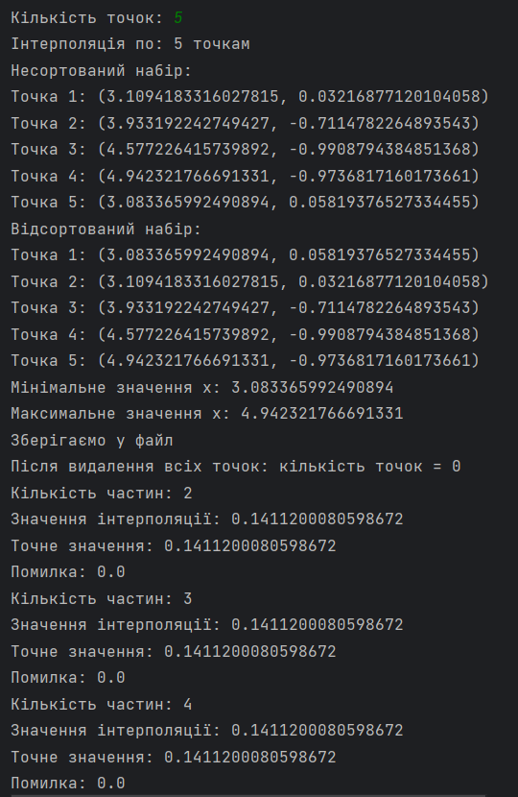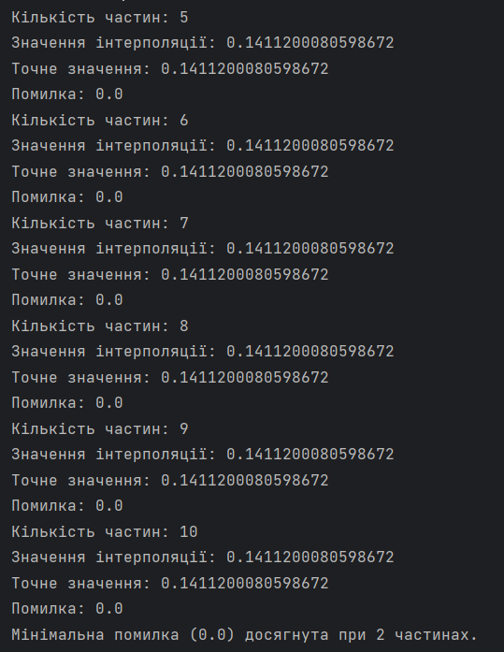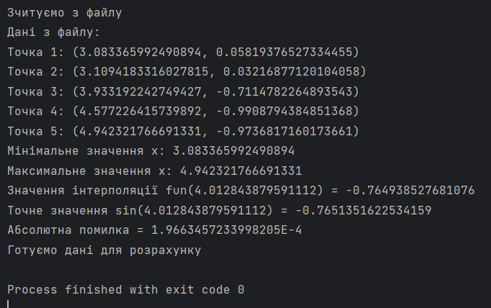

Рисунок 2 – 4 - приклад результатів виконання класу ListInterpolation

***6. Клас TreeMapInterpolation***

Клас TreeMapInterpolation є реалізацію інтерполяції даних на основі структури даних TreeMap для зберігання пар значень (x, y). Цей клас успадковується від абстрактного класу Interpolator, який визначає основний інтерфейс роботи з точками даних та його інтерполяцією. Записує інформацію у файл TblFunTreeMap.csv

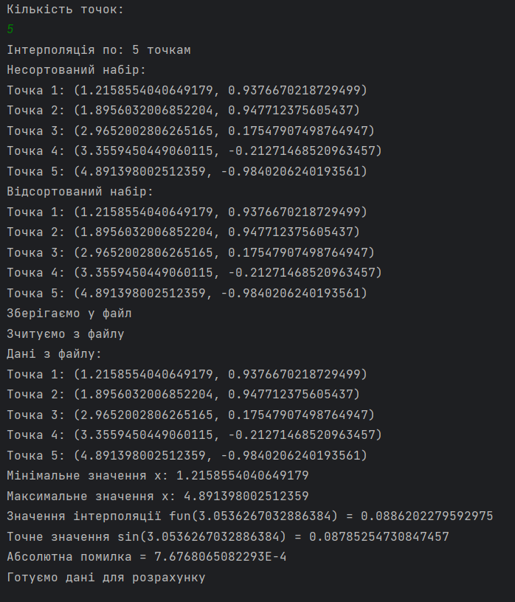

Рисунок 5 - приклад результатів виконання класу TreeMapInterpolation

***7. Клас TreeSetInterpolation***

Клас TreeSetInterpolation є реалізацію інтерполяції даних на основі структури даних TreeSet. Він є спадкоємцем абстрактного класу Interpolator і надає методи роботи з точками даних та його інтерполяції. Записує інформацію у файл TblFunTreeSet.csv

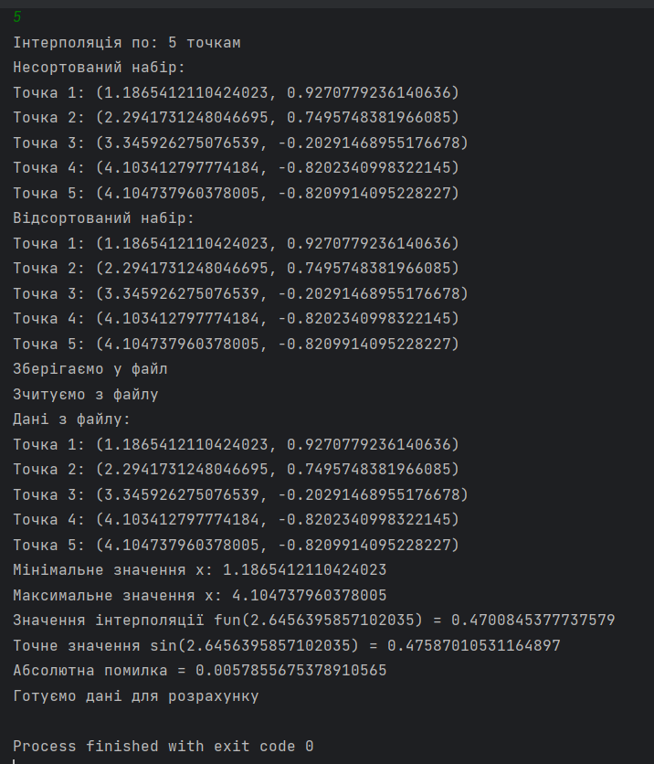

Рисунок 6 - приклад результатів виконання класу TreeSetInterpolation

***8. Клас PointData***

Цей клас PointData представляє точку даних з координатами x і y. він представляє точку даних з координатами x та y.

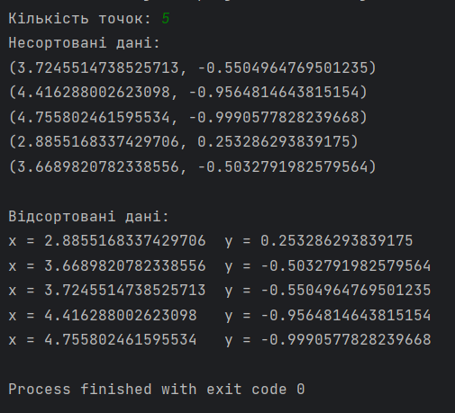

Рисунок 7 - приклад результатів виконання класу PointData

***9. Клас NumMethods***

Клас NumMethods містить методи для чисельного обчислення похідної функції. Клас надає зручний спосіб обчислення чисельної похідної функції із заданою точністю та порівняння її з аналітичним результатом для оцінки точності чисельного методу.

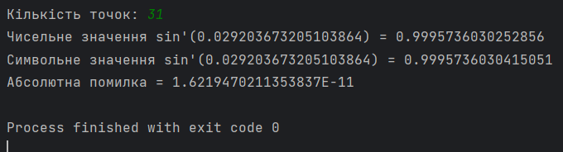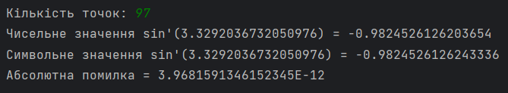

Рисунок 8 – 9 - приклад результатів виконання класу NumMethods

***10. Клас DerivativeApplication***

У класі оголошено масив об'єктів інтерфейсу Evaluatable під назвою functs.

Масив містить чотири елементи, що представляють різні функції:

functs[0]: об'єкт класу FFunction із параметром 0.5.

functs[1]: об'єкт класу ListInterpolation (спискова інтерполяція).

functs[2]: об'єкт класу TreeMapInterpolation (інтерполяція через TreeMap).

functs[3]: об'єкт класу TreeSetInterpolation (інтерполяція через TreeSet).

Для кожної функції з масиву functs виконується обчислення значень функції та її похідної.

Викликається метод NumMethods.der для обчислення чисельної похідної кожної функції в заданому діапазоні значень x від 1.5 до 6.5 з кроком 0.5.

Результати обчислень виводяться на консоль.

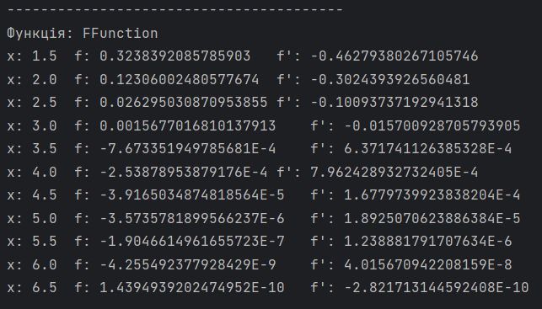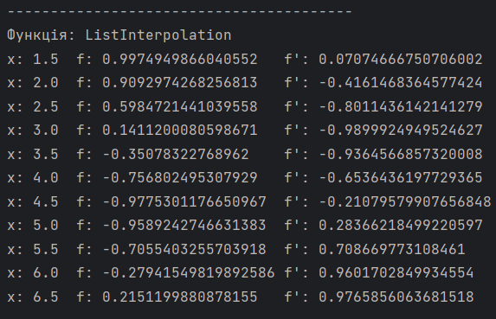

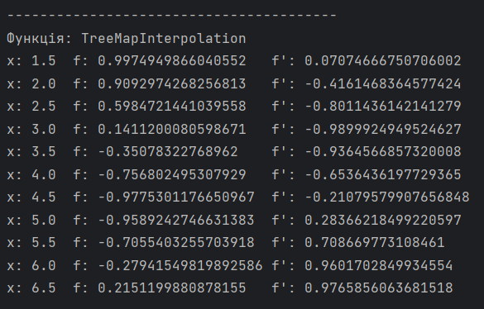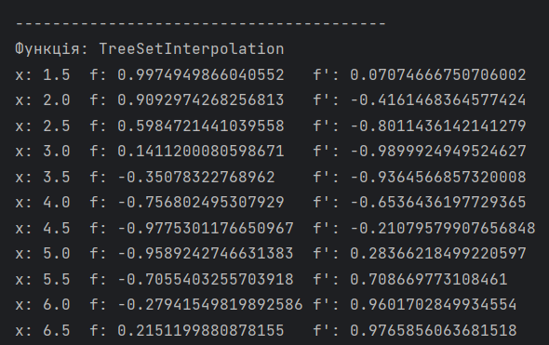

Рисунок 10 – 13 - приклад результатів виконання класу DerivativeApplication

***11. Клас FunctionParam***

Клас FunctionParam є програмою для роботи з математичними функціями з параметром і без параметра. Він дозволяє користувачеві вибирати тип функції, вводити дані про функції та інтервал значень, а потім обчислювати та виводити значення функції та її похідної. 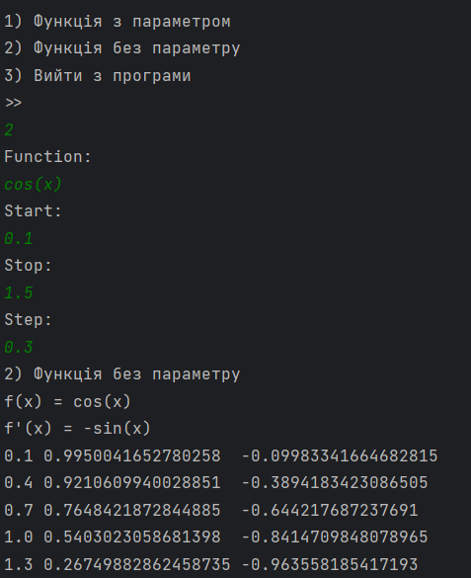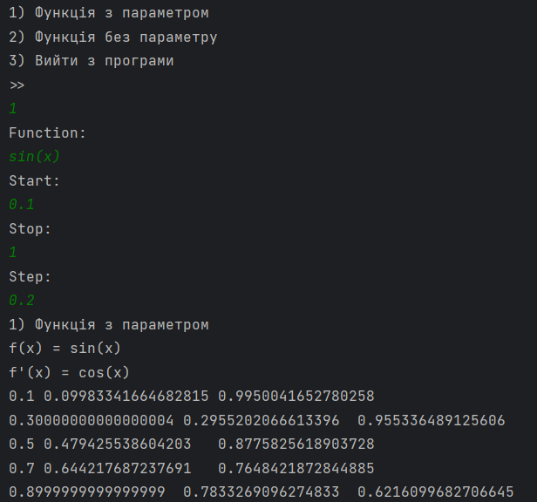

Рисунок 14 – 15 - приклад результатів виконання класу FunctionParam

Ось такі класи ми реалізували в ході роботи ,разом вони забезпечують вирішення нашої задачі. Класи взаємодіють між собою, а архітектура з використанням успадкування та інтерфейсів дозволяє розширювати та модифікувати функціональність програми, додаючи нові методи інтерполяції або змінюючи способи обчислення похідної. Такий підхід робить код більш гнучким та підтримуваним у довгостроковій перспективі.

Також, у нас реалізован клас - програма графічного інтерфейсу, він знаходиться у пакеті GUI та має назву JFreeChartMainFrame

Загальний принцип роботи програми:

Користувач вводить ці функції та параметри.

Натискає кнопку "Plot", після чого відбувається побудова графіка функції та її похідної на заданому інтервалі із заданим кроком.

Ця програма корисна для візуалізації функцій та їх похідних на графіку, що допомагає у розумінні та дослідженні математичних функцій.

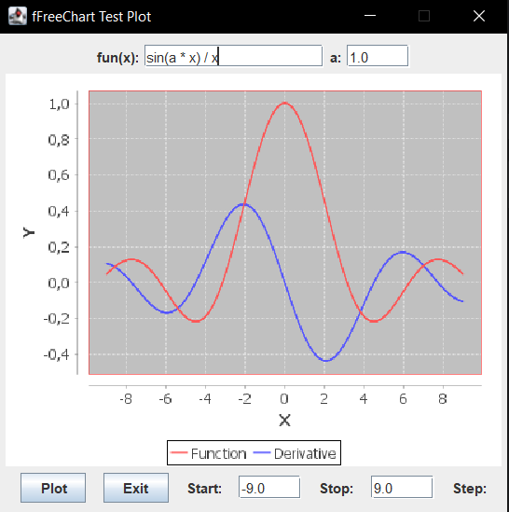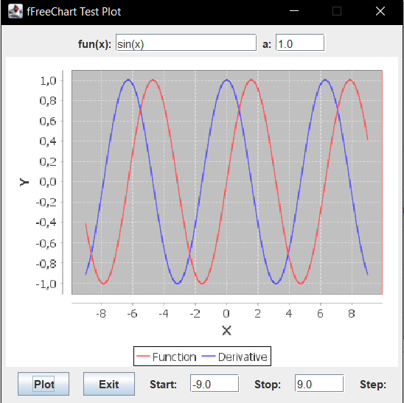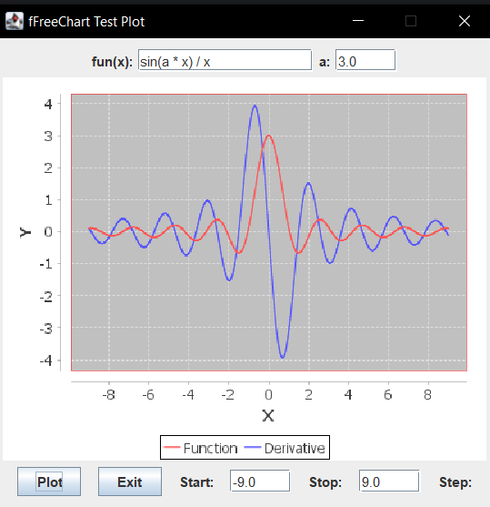

Рисунок 16 – 18 - приклад результатів виконання класу JFreeChartMainFrame

# Висновок

При виконані розрахунково-графічної робити 1 ми створили 10 класів, 1 інтерфейс та 1 клас для графічного відображення. У програмі класи взаємодіють між собою та представляють 1 систему, бо під час виконання 2 завдання – рефакторингу ми прибрали класи, які нам не потрібні, та за допомогою наслідування та імплементації запобігли повторювання коду.

# Додаток

Репозиторій: <https://github.com/miorezu/RGR1>